«Чудо Рождественской ночи». В череде новогодних праздников особое значение имеет Рождество. Это чудесный праздник, несущий веру в лучшее, любовь к людям и жизни, её вечному обновлению. Ежегодно мы отмечаем с клубом «Огонёк» этот праздник веселыми колядками, стихами и конкурсами. И этот год не стал исключением – к нам в гости пришёл народный коллектив «Завалинка. И праздник получился ещё веселей – водили хоровод, пели песни, играли в игры.

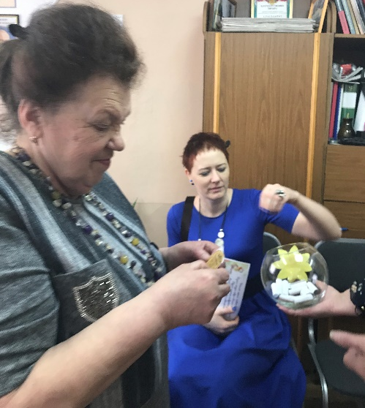
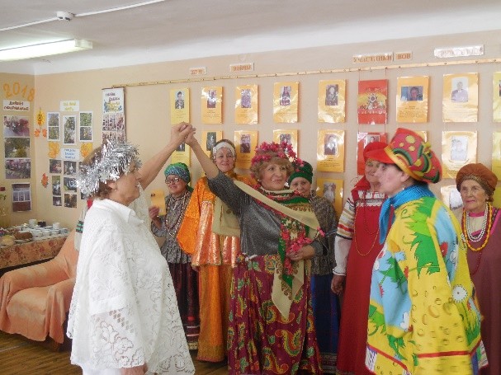

В преддверии 75-й годовщины снятия блокады Ленинграда, в библиотеке состоялся исторический час «900 дней мужества», участниками которого стали учащиеся 5 класса СОШ № 25 (классный руководитель Дуцева Е.Н.) и члены клуба.
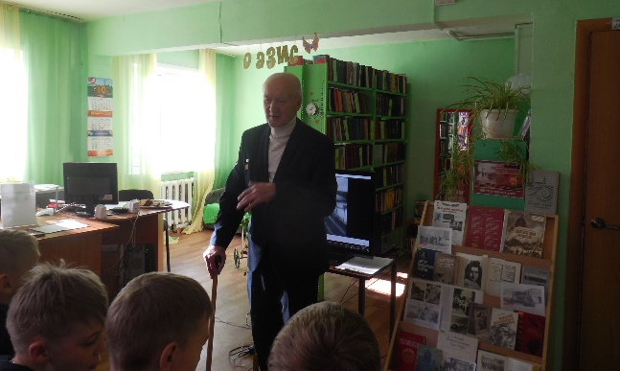
Учащимся было рассказано о тяжелых испытаниях, выпавших на долю жителей осажденного города Ленинграда: о голоде и холоде, о детях и женщинах, работающих наравне с мужчинами на заводах, о защите и обороне Ленинграда советскими солдатами. Когда рассказывали о нормах хлеба, учащимся раздали по кусочку хлеба, чтобы показать наглядно, что вот на этом кусочке, без масла, без варенья люди выживали в течение 900 дней, пока шла блокада. Рассказ сопровождался показом кадров из военной кинохроники о блокаде города на Неве. С большим интересом учащиеся слушали воспоминания Кемппи Арви Ивановича, которого ребенком вывезли из блокадного Ленинграда, рассматривали фотографии, которые семье удалось сохранить. Этот урок мужества пробуждает в нас чувство сострадания и гордости за стойкость своего народа в период блокады Ленинграда и на протяжении всей Великой отечественной войны.

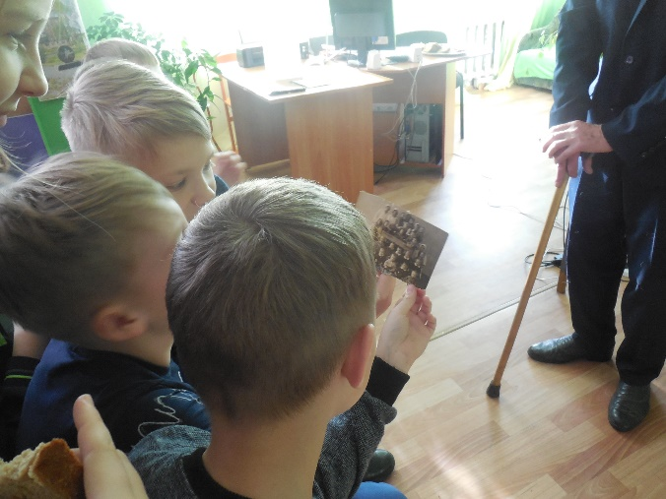

К юбилею Л.К. Рощиной «Призвание-учитель». В этом году Людмила Константиновна Рощина отметила свой юбилей. Поздравить ее пришли школьники (она более 50 лет проработала в школе учителем русского языка и литературы и была директором школы № 25) члены Совета ветеранов, председателем которого она была 12 лет. Прозвучало много хороших слов и поздравлений в адрес Людмилы Константиновны. Ну, конечно, и мы –библиотекари не остались в стороне. Людмила Константиновна всегда тесно сотрудничала с нами – и пока была учителем, директором, председателем Совета ветеранов и просто читателем нашей библиотеки. Людмила Константиновна на своем примере показала ребятам, как важно правильно выбрать профессию, чтобы она судьбой.
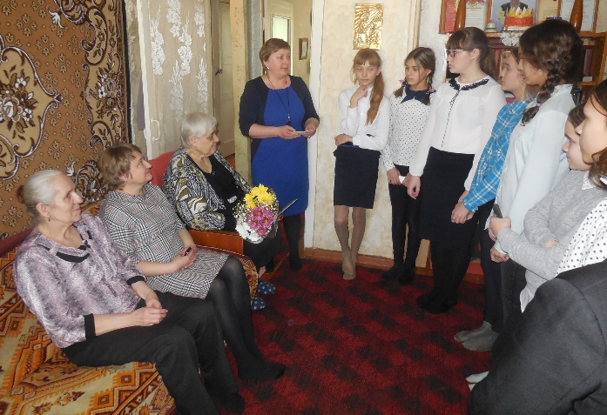
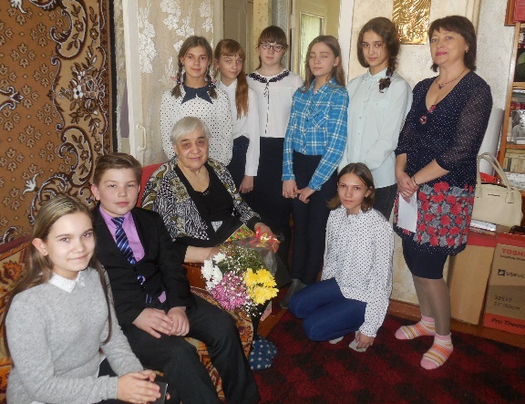

В марте-апреле в нашей библиотеке прошла выставка «Радуга рукодельных фантазий», инициатором которой стали члены клуба. У всех них хобби - рукоделие: вышивка гладью и крестиком. вязание крючком и спицами, шитье игрушек, изготовление цветов, заколок и украшений из фоамирана. Свои работы они принесли на выставку, также свои работы принесли все желающие. Никого эта выставка не оставила равнодушным: каждый читатель принял участие в голосовании. Каждый участник был отмечен благодарностью за участие. Победителей наградили грамотами. Все были довольны и пообещали в будущем году подготовить ещё одну выставку рукоделия.
